# Diagramamy UML

## Diagram przypadków użycia

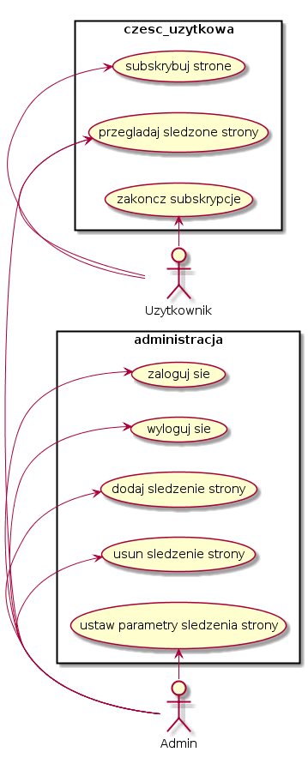

Diagram modelu bazy danych

|  |  |  |  |  |  |  |
| --- | --- | --- | --- | --- | --- | --- |
| **users** | | |  | **websites** | | |
| PK | STRING | email |  | PK | INTEGER | websiteID |
| FK | INTEGER | websiteID |  |  | STRING | url |
|  | INTEGER | messageType |  |  | STRING | name |
|  |  |  |  |  | INTEGER | frequency |
| **options** | | |  |  |  |  |
| PK | Integer | optionsID |  |  |  |  |
| FK | INTEGER | websiteID |  |  |  |  |
|  | INTEGER | trackingTechnique |  |  |  |  |
|  |  |  |  |  |  |  |

# Ryzyka i plan naprawczy

Wyszczególnienie ryzyk projektowych wraz z ich planami naprawczymi i metodami zapobiegania.

Identyfikacja (wyszczególnienie ryzyk projektowych)

• Integracja wielu funkcjonalności pomiędzy front-endem, bazą i serwerem.

• Wiele funkcjonalności.

• Problem z nowymi technologiami.

Plany obniżenia i naprawiania

• Podział projektu na 2 części. Pierwsza to funkcjonalności szablonowe. Druga to funkcjonalności zaawansowane. Po każdej z dwóch części następuje integracja projektu, dzięki czemu zawsze skupiamy się na poprawianiu ewentualnych rozbieżności na bieżąco i nie kumulujemy ich (system iteracyjny).

• Integracją zajmuje się cały zespół.

Plany awaryjne

• Nowe technologie są uproszczeniem i automatyzują pracę. Jednak w przypadku długotrwałych problemów, można je zastąpić w danym punkcie nieco dłuższymi implementacjami, ale sprawdzonymi i dobrze znanymi

# Podział prac implementacyjnych.

Prace implementacyjne będą składały się z trzy tygodniowych iteracji w celu podzielenia pracy programistycznej/analitycznej. Każdy członek zespołu zostanie przydzielony do poszczególnych zadań.

## Pierwsza iteracja:

1. Zaprojektowanie bazy danych(cały zespół).
2. Zaimplementowanie bazy danych – Kamil Sikorski.
3. Zaimplementowanie podstawowych kontrolerów, formatek – Bartłomiej Wojciechowski.
4. Postawienie serwisu internetowego, sposób przekazywania danych – Marcin Sosiński, Kamil Sikorski.
5. Przeanalizowanie sposobu przekazywania informacji do użytkownika – Marcin Sosiński.
6. Połączenie Serwisu internetowego z aplikacją klienta – cały zespół.

## Druga iteracja:

1. Testy i poprawa jakości bazy danych – Kamil Sikorski.
2. Implementacja interfejsu użytkownika – Bartłomiej Wojciechowski.
3. Testy interfejsu użytkownika – cały zespół.
4. Implementacja przekazywania danych do użytkownika – Marcin Sosiński, Kamil Sikorski.
5. Implementacja przeszukiwania strony – Marcin Sosiński.
6. Testy całej aplikacji (ostatni tydzień) – Cały zespół.